タイトル：令和7年度　着任式・始業式（４月１０日）

４月１０日（木）に新学期がスタートしました。

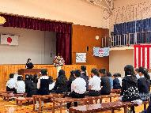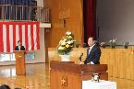

タイトル：令和７年度 入学式（４月１０日）

４月１0日（木）に、在レオン日本国総領事館総領事 青山様、日本人学校理事長 西村様、同副理事長 中田様を来賓にお迎えして、令和７年度アグアスカリエンテス日本人学校入学式を行いました。

小学部８名、中学部７名の新入学生は、担任の先生から名前を呼ばれ、元気に返事をしました。

